 | 联 合 国 | A/HRC/25/63
 | 大 会 |  | Distr.: General  7 February 2014  Chinese  Original: English
人权理事会
第二十五届会议
议程项目4
需要理事会注意的人权状况

朝鲜民主主义人民共和国人权状况调查委员会的报告*
概要
本报告中含有朝鲜民主主义人民共和国人权状况调查委员会的主要调查结果和建议。**

目录
段次 页次
一. 导言 1-2 3
二. 任务和方法 3-23 3
A. 朝鲜民主主义人民共和国的不合作 9-11 4
B. 工作方法…. 12-20 4
C. 法律框架和所报告侵权行为的证明标准 21-22 5
D. 证据的存档和记录 23 6
三. 委员会的主要调查结果 24-73 6
A. 侵犯思想、言论和宗教自由 26-31 7
B. 歧视………. 32-37 7
C. 侵犯迁徙和居住自由 38-45 8
D. 侵犯食物权和生命权的有关方面 46-55 10
E. 任意拘留、酷刑、处决和监狱集中营 56-63 11
F. 从其他国家绑架和强迫失踪 64-73 12
四. 危害人类罪 74-79 13
五. 结论和建议 80-94 14

附件
I. Correspondence with the Supreme Leader of the Democratic People’s Republic of Korea and First Secretary of the Workers’ Party of Korea, Kim Jong-un 21
II. Correspondence with China 25

一. 导言
1. 人权理事会根据2013年3月21日通过的第22/13号决议成立了朝鲜民主主义人民共和国人权状况调查委员会。理事会第22/13号决议授权该委员会调查该国蓄意、普遍和严重侵犯人权的情况，以确保充分追究责任，特别是在侵犯人权行为可能构成危害人类的情况下。
2. 2013年5月7日，人权理事会主席宣布任命迈克尔·柯比(澳大利亚)和索尼亚·比塞尔科(塞尔维亚)与朝鲜民主主义人民共和国人权状况特别报告员马祖基·达鲁斯曼Mar(印度尼西亚)一起为调查委员会成员。柯比先生被指定为主席。该委员会执行了人权理事会成员国委托的任务，同时考虑到理事会的决定，即将该委员会的报告转达联合国所有有关机构和秘书长，以便采取适当行动。

二. 任务和方法
3. 人权理事会第22/13号决议第5段说明了调查委员会的任务，其中，理事会特别提到朝鲜民主主义人民共和国人权状况特别报告员2013年报告的第31段。根据两段的内容，该委员会确定，它的任务是调查朝鲜民主主义人民共和国蓄意、广泛和严重侵犯人权的情况，特别是在下列九个实质性具体方面：
- 侵犯食物权
- 与监狱集中营有关的全面侵犯人权
- 酷刑和不人道待遇
- 任意逮捕和拘留
- 歧视，特别是蓄意剥夺和侵犯基本人权和基本自由
- 侵犯言论自由
- 侵犯生命权
- 侵犯迁徙自由
- 强迫失踪，包括以绑架其他国家国民为表现形式
4. 上述清单并非全部。委员会在适当情况下还会调查与上述九个方面有内在联系的侵犯人权行为。

5. 任务还表明，调查应当有三个互相关联的目的：
(a) 进一步调查和记录侵犯人权情况；
(b) 收集和记录受害者和肇事者情况；
(c) 投保追究责任。
6. 委员会特别注意了基于性别的侵犯人权行为，特别是对妇女的暴力行为，以及侵犯人权行为对特定群体，包括妇女和儿童的影响。
7. 理事会第22/13号决议第5段没有将委员会的临时调查范围限制在朝鲜民主主义人民共和国存在的某一特定时期。
8. 关于其地理范围，委员会将其任务解释为包括在朝鲜民主主义人民共和国境内的侵犯人权行为以及源于该国、涉及境外行动的侵犯人权行为，如从其他国家绑架。委员会还考虑作为朝鲜民主主义人民共和国境内侵犯人权行为的原因的或其直接后果的侵犯人权行为，并对其他国家有关责任的程度得出调查结果。

A. 朝鲜民主主义人民共和国的不合作
9. 人权理事会在其第22/13号决议中敦促朝鲜民主主义人民共和国政府与委员会的调查充分合作，允许委员会成员不受限制地访问该国，向他们提供一切必要的资料，使他们能完成任务。在第22/13号决议通过之后，朝鲜民主主义人民共和国立即公开宣布，它“完全反对并将无视”这项决议。它在2013年5月10日的一封信中告诉人权理事会主席，它“完全和断然反对调查委员会”。令人遗憾的是，这一态度至今没有改变，虽然委员会多次试图与之约会。
10. 朝鲜民主主义人民共和国对委员会访问该国和提供人权情况资料的多次请求都没有答复(见下面第三节)。
11. 委员会向朝鲜民主主义人民共和国政府提供了一份详细调查结果(A/HRC/25/CRP.1)，并请它提出意见和进行事实更正。在给朝鲜民主主义人民共和国最高领导人金正恩的一封信中还附有最严重关切问题的概要，特别是危害人类罪行的主要调查结果(见附件一)。在信中，委员会提醒注意国际刑法中关于指挥和上级责任的原则。它敦促该最高领导人防止和惩治危害人类罪行，确保起诉肇事者并将其绳之以法。

B. 工作方法
12. 由于不能访问朝鲜民主主义人民共和国，委员会只好通过公开听证会获得第一手证据，听证会是透明的，遵循了应有程序，为受害者和证人提供了保护。80多位证人和专家以往往需要足够勇气的方式进行了公开作证，提供了非常具体、详细和中肯的资料。
13. 公开作证分别在首尔(2013年8月20日至24日)、东京(2013年8月29日至30日)、伦敦(2013年10月23日)和华盛顿特区(2013年10月30日和31日)进行。 委员会曾邀请朝鲜民主主义人民共和国当局在公开作证会上作陈述，但未收到答复。
14. 委员会及其秘书处与受害者和其他证人进行了240次保密面谈。
15. 2013年7月，委员会曾呼吁联合国所有会员国和有关利益攸关方提供书面材料。在最后完成本报告时，共收到80份这种资料。
16. 委员会对大韩民国、日本、泰国、大不列颠及北爱尔兰联合王国和美利坚合众国进行了正式访问。
17. 委员会曾争取访问中国以进行调查和向政府官员及当地专家咨询。请求是在2013年举行的一次工作会议上提出的。委员会曾请求访问中国与朝鲜民主主义人民共和国接壤的一些地方。2013年11月7日，委员会再次请求邀请它访问中国。2013年11月20日，中国常驻日内瓦代表团通知秘书处：鉴于该国对具体国别任务的立场，特别是在涉及朝鲜半岛的问题上，将不便向委员会发邀请。在2013年12月16日的后续信件中，委员会请求提供有关朝鲜民主主义人民共和国公民及其子女在中国的地位、强制遣返、贩卖人口以及与委员会的任务有关的其他问题的资料(见附件二)。
18. 委员会联系了一些联合国实体和另外一些人道主义组织。它感到遗憾的是，其他这类实体和组织不能提供相关资料。委员会感谢联合国人权事务高级专员办事处(人权高专办)的支持。一些全面记录了朝鲜民主主义人民共和国侵犯人权情况的非政府组织向委员会提供了宝贵支持，尽管它们没有充足的财力。
19. 除不能访问朝鲜民主主义人民共和国以外，委员会在调查方面面临的最严重挑战是证人担心报复。居住在该国之外的多数可能的证人都害怕作证，即便是秘密作证，因为他们担心家庭成员的安全，认为他们仍然处于当局的秘密监视下。
20. 委员会特别注意到保护受害者和证人。它提醒说，保护受害者、证人和与委员会合作的其他人的主要责任在于他们的居住国和国籍国。因此，委员会促请会员国在必要时采取更多保护措施。

C. 法律框架和所报告侵权行为的证明标准
21. 在评估朝鲜民主主义人民共和国的人权状况时，委员会所依据的主要是该国作为《公民权利和政治权利国际公约》、《经济、社会、文化权利国际公约》、《儿童权利公约》和《消除对妇女一切形式歧视公约》缔约国自愿承担的具有约束力的法定义务。委员会还酌情考虑了其他国家的相关义务，包括根据国际难民法和国际人权法禁止驱逐的义务。对与危害人类罪有关的问题，是根据习惯国际刑法和《国际刑事法院罗马规约》评估的。
22. 委员会的调查结果所采取的是“合理根据”的证明标准。只要它获得与其他材料一致的一批可靠资料，根据这些资料，理智和谨慎的普通人有理由认为一个事件或一种行为已经发生，它即得出结论认为，有合理根据确定这种事件或这种行为已经发生。

D. 证据的存档和记录
23. 委员会收集的所有资料，包括有关个人肇事者的资料，都已存入保密的电子资料库。委员会已授权人权高专办作为委员会留守秘书处向下列各方提供查阅资料库中所载现有资料的机会：为确保查明对罪行和其他侵权行为的责任，明确侵权行为的真相，或执行联合国授权对具体个人或机构的有目标制裁的机构。提供查阅机会之前还必须得到证人或其他资料提供者知情的同意，并适当处理有关的保护和行动问题。

三. 委员会的主要调查结果
24. 委员会判定，朝鲜民主主义人民共和国曾经有并且现在仍然有蓄意、广泛和严重侵犯人权的行为。 在许多情况下，侵权行为涉及基于国家政策的危害人类罪。主要肇事者是国家安全部、人民安全部、朝鲜人民军、检察院、司法机关和朝鲜劳动党的官员，这些机构的人员都是在朝鲜劳动党的中央机关、国家国防委员会和朝鲜民主主义人民共和国最高领导人的有效控制之下行动的。
25. 委员会强调，朝鲜民主主义人民共和国当前的人权状况是朝鲜人民的历史经历塑造的。儒家式的社会结构和日本殖民统治的经历都在某种程度上影响了该国今天的政治结构和普遍态度。强加于朝鲜半岛的分治、朝鲜战争和冷战的影响都促成了一种孤立主义的心态和对外国的憎恨，而这些又为内部压制提供了理由。该国侵犯人权行为的具体性质和规模可通过其政治制度理解，这种制度的基础是一个最高领导人、一个政党、一种规定的指导思想和一种中央计划经济。

A. 侵犯思想、言论和宗教自由
26. 在朝鲜民主主义人民共和国的整个历史中，国家的最突出特点之一就是，它要求绝对垄断信息和完全控制有组织的社会生活。委员会发现，思想、良心和宗教自由以及意见、言论、信息和结社自由等权利几乎完全被剥夺。
27. 国家操纵着一个无所不包的教化机器，它从幼儿开始，宣传正统个人崇拜，培养对最高领导人(Suryong)的绝对服从，实际上完全排除任何独立于正统思想和国家宣传的任何思想。宣传还被朝鲜民主主义人民共和国用来煽动对国家传统敌人的民族主义仇恨，包括日本、美利坚合众国和大韩民国及其国民。
28. 实际上，所有年龄公民的所有活动都在朝鲜劳动党的控制之下。公民必须参加在该党管理和监视之下的一些社团，国家通过这些社团监督其公民并为他们规定日常活动。国家对所有公民的私人生活进行监视以确保没有批评政治制度或领导的言论不被发现。公民的任何“反对国家”的活动或异见都会受到惩罚。他们会因为报告被怀疑犯有这类“罪行”同胞而得到奖励。
29. 在朝鲜民主主义人民共和国，公民被剥夺了从独立来源获得信息的权利，国家控制的媒体是唯一被允许的信息来源。使用电视和无线电广播以及互联网受到严格限制，所有媒体的内容都要受到很多检查，都必须遵守朝鲜劳动党发布的指示。打电话被监听，多数公民只限于打国内电话。观看或收听外国广播，包括外国电影和肥皂剧的公民会受到惩罚。
30. 市场力量的加强和信息技术的进步使得来自国外的信息较容易进入，如来自大韩民国和中国的信息和媒体都在越来越多地进入该国。因此，国家对信息的垄断受到越来越多流入的外部信息的挑战，随之而来的则是人民对“真相”而不是对国家宣传的好奇。当局试图保持对信息的垄断，经常进行压制和实行严厉惩罚。
31. 该国认为基督教的传播是特别严重的威胁，因为它从思想上挑战正统个人崇拜，为社会和政治组织提供了活动平台和与国家外部互动的机会。除国家控制的几个有组织的教会以外，基督教徒都被禁止从事宗教活动，并且受到迫害。被发现举行基督教仪式的人会受到严厉惩罚，这都侵犯了宗教自由权利，违反了禁止宗教歧视的规定。

B. 歧视
32. 朝鲜民主主义人民共和国自称是一个在所有方面都实现了平等、不歧视和权利平等的国家，而事实上，它是一个等级森严、带有根深蒂固歧视的社会，虽然市场力量和技术发展带来的改革性社会经济变化正在某种程度上改变着它。在朝鲜民主主义人民共和国，国家支持的歧视是普遍的，但也在改变。歧视植根于songbun制度，这一制度根据国家指定的社会等级和出身对人们进行分类，也包括对政治见解和宗教的考虑。songbun贯穿着基于性别的歧视，这也是普遍存在的。也有基于残疾的歧视，虽然有迹象表明，国家可能已开始解决这一具体问题。
33. songbun制度曾经是决定个人可在哪里居住、享有什么住所、被分配什么职业、实际上是否能上学，特别是大学、能得到多少食物、甚至可与谁结婚的最重要因素。最近，由于朝鲜民主主义人民共和国的日益市场化，货币，包括外国货币对人们更多享有经济、社会和文化权利的影响，songbun制度之下的传统歧视变得复杂起来。同时，相当部分人口由于没有资源、也没有有利的songbun, 发现自己日益被边缘化，并受到更多歧视，因为一些基本公共服务已经瘫痪或实际上需要付钱。
34. 早先旨在确保正式法律平等的改革没有带来男女平等。对妇女的歧视仍然普遍存在于社会各方面。实际上，歧视甚至增加了，因为男性支配的国家既掠夺经济上富余的妇女，也掠夺边缘化的妇女。在1990年代的大饥荒中，许多妇女为了生存开始经营私人市场。然而，国家对妇女支配的市场实行了许多限制。性别歧视还表现为妇女要缴纳贿赂或罚款。最近有证据表明，妇女在开始反抗，抵制这种强迫。
35. 妇女经济上的进步并没有伴随着社会和政治领域的进步。在朝鲜民主主义人民共和国，仍然存在着对妇女的根深蒂固的传统家长式态度和暴力行为。国家公然对妇女实行歧视性限制，试图保持纯洁、单纯的朝鲜妇女这种老式性别观念。对妇女的性侵和基于性别的暴力行为普遍存在于社会各领域。国家不向受害者提供保护、支持服务或诉诸司法。在政治领域，高级政治干部中只有5%是妇女，中央政府雇员中妇女只占10%。
36. 对妇女的歧视中还掺杂着一系列其他侵犯人权行为，因而使妇女处于脆弱地位。对食物权和迁徙自由的侵犯使妇女和女孩很容易成为贩运人口的受害者，越来越多地从事交易性性活动和卖淫。完全被剥夺言论和结社自由是造成妇女普遍与男人不平等的一个重要因素。这些限制，除其他外，首先是阻止了妇女像世界其他地方的妇女那样集体主张自己的权利。
37. 虽然在所有社会中都存在着某种程度的歧视，但在朝鲜民主主义人民共和国还实行一种官方歧视，这种歧视对个人享有人权有非常严重的影响。在国家特别严格的控制下，这种官方歧视影响到人们生活的各个方面。歧视仍然是领导保持控制，对付想象的内外威胁的一个重要手段。

C. 侵犯迁徙和居住自由
38. 基于社会等级的教化和歧视制度由于孤立公民、使他们不能相互和与外界联系的政策而得到加强和维持，这完全违反了自由迁徙权利。
39. 在朝鲜民主主义人民共和国，国家硬性规定公民必须在哪里生活和工作，侵犯了他们的选择自由。另外，强行分配到国家指定的居住和就业地点的背后是基于songbun的严重歧视。这造成了一个社会经济上和实体上隔离的社会；在这个社会中，被认为政治上忠于领导的人可在有利的地方生活和工作，而被认为政治上可疑者的家庭则被流放到边缘化地区。为最忠于国家的人保留的、具有特殊地位的平壤就是这种隔离制度的一个范例。
40. 政府甚至不允许公民暂时离开本省或在无官方批准的情况下在国内旅行。实行这种政策的目的是保持不同的生活条件，限制信息流动，使国家控制最大化，代价是社会和家庭联系被阻断。
41. 为保持平壤的“纯洁”和无瑕形象，国家会将被认为犯有严重罪行或政治错误者的全家彻底驱逐。由于同样原因，大量主要是为寻找食物秘密移徙到平壤和其他城市的流浪儿童被逮捕和遣返到其原籍省份，返回后则被忽视或被关进教养院。
42. 国家实际上绝对禁止普通公民到外国旅行，因而侵犯了他们离开本国的人权。尽管通过严格的边界控制实施这种禁令，但仍有国民冒险逃离，主要是逃到中国。当他们被拘押或强制遣返时，来自朝鲜民主主义人民共和国的官员时常对他们进行迫害、折磨、长期任意拘留，有时还以性暴力伤害，包括在进行侵犯性搜身时。被遣返的怀孕妇女时常被迫堕胎，而被遣返妇女生下的婴儿常被杀死。这些做法起因于对朝鲜混血儿的种族主义态度，以及进一步惩罚离开本国和被想象与中国男人有关系的妇女的意图。被发现与大韩民国的官员或国民或基督教会有联系的人，可能被强迫“失踪”到政治监狱集中营，或被关进普通监狱，或被即决处决。
43. 尽管等待被遣返者的是严重侵犯人权，但中国仍然实行对朝鲜民主主义人民共和国非法越界的公民强制遣返的严格政策。中国这样做是因为认为这些人都是经济(和非法)移民。然而，朝鲜民主主义人民共和国许多这样的国民都应被视为逃避迫害的难民或就地设置承认为难民。因此，他们有权受到国际保护。中国强制遣返朝鲜民主主义人民共和国的国民，也违反了遵守国际难民和人权法的不驱逐义务。在某些情况下，中国官员似乎也向朝鲜民主主义人民共和国的对等部门提供关于被拘押者的情况。
44. 在朝鲜民主主义人民共和国，对妇女的歧视和她们的脆弱地位以及被驱逐的前景，使她们极易成为贩卖人口的受害者。许多妇女被从朝鲜民主主义人民共和国强制贩运或欺骗到中国，肇事者的目的是通过强迫结婚或充当小妾或强迫卖淫从中营利。来自朝鲜民主主义人民共和国的妇女生下的约2万个孩子目前在中国。这些孩子被剥夺了出生登记权、国籍、教育和医疗卫生权，因为不可能在不冒其母亲被中国驱逐的危险的情况下给他们作出生登记。
45. 朝鲜民主主义人民共和国不断违反义务，不尊重其一些国民返回某地或享有便利与长期分离的家属团聚的权利，这些国民与另一国(此处指大韩民国)有特殊关系或声称有关系。朝鲜民主主义人民共和国为防止与在大韩民国的家庭成员联系和交流设置严重障碍，违反了该国根据国际人权法应遵守的义务。有关限制是武断、残忍和不人道的。预先商定的临时团聚因为完全不能令人信服的理由被取消，特别是考虑到有关人员的高龄，这尤其残忍和不人道。

D. 侵犯食物权和生命权的有关方面
46. 对在朝鲜民主主义人民共和国背景下的食物权、免受饥饿权和生命权的讨论不能被简化为对粮食短缺和获得商品问题的狭隘讨论。该国一直将食物作为控制人民的一种手段。它将当局认为对维持政权至关重要的人放在那些被认为无关紧要的人之上。
47. 从需要者手中没收和夺取食物，而向其他群体提供食物，所遵循的正是这个逻辑。国家根据songbun制度在获得和分配食物方面实行歧视。另外，它还让某些地方，如平壤，相对于其他地方拥有特权。国家也未考虑到最弱势群体的需要。委员会尤其关切的是一直存在的儿童慢性营养不良及其长远影响。
48. 远在1995年第一次呼吁国际援助之前，该国就知道其粮食情况在恶化。自1980年代后期以来，国家控制的粮食生产和分配一直不能为其人口提供充足食物。缺乏透明度、问责和民主机构，以及对言论自由、信息和结社的限制使得人们不能超越党的指示采取最佳经济解决办法。国家规避了经济和农业结构改革，因为担心失去对民众的控制。
49. 在饥荒时期，思想教化被用来维持政权，结果是使饥荒严重恶化。隐瞒信息阻止了人们在濒临瘫痪的公共分配制度之外寻找替代办法。它还拖延了国际援助，如果能早些提供，本可以挽救许多生命。尽管国家不能为人民提供充足食物，它却仍然维持其对人民的法律和有效控制，将人民的重要应对办法规定为犯罪，特别是为寻找食物或进行贸易或在非正式市场工作而奔走于国内外的办法。
50. 即便是在最严重的大饥荒时期，该国也通过施加并非出于人道考虑的条件来阻挠提供食物援助。国际人道主义机构受到很多违反人道主义原则的限制。援助组织被阻止进行适当的人道主义需要评估和监督援助物资的分配。该国不准人道主义组织进入某些受影响最严重的地区和接触某些群体，包括无家可归的儿童。
51. 该国一贯不能履行义务，不能最大限度地利用现有资源向饥民提供食物。主要用于军事硬件以及开发武器系统与核计划的军费开支一向被放在优先地位，即便是在大饥荒时期。尽管如此，该国仍然不能让其庞大军队的普通士兵吃饱。大量国家资源，包括最高领导人直接控制的平等资金，被用于购买奢侈品和加强对他的个人崇拜，而不是为饥饿的普通民众提供食物。
52. 该国还把故意使人挨饿作为在拘留设施中控制和惩罚的一种手段。这导致了许多政治犯和普通犯人的死亡。

53. 委员会发现了在朝鲜民主主义人民共和国蓄意、普遍和严重侵犯食物权的证据。委员会承认有国家不能控制的影响粮食状况的因素，但也发现，国家的决定、行动和不作为至少造成了成千上万人的死亡，并对幸存者造成了持久的身心伤害。
54. 在朝鲜民主主义人民共和国权力高度集中的体制中，与食物有关的决定，包括其生产和分配、国家预算分配、与人道主义援助和国际援助的使用有关的决定，最终都要由少数官员作出，而他们是不对受其决定影响者负责的。
55. 虽然1990年代以来情况有了变化，但饥饿和营养不良现象仍然相当普遍，仍然有关于饿死人情况的报告。委员会关切的是，结构问题，包括侵犯充足食物权和免于饱权的法律和政策仍然存在，这些法律和政策可能导致再次出现大规模饥荒。

E. 任意拘留、酷刑、处决和监狱集中营
56. 朝鲜民主主义人民共和国的警察和安全部队蓄意采取构成严重侵犯人权的暴力和惩罚办法，以造成一种恐怖气氛，震慑对当前政府制度和支持它的思想的任何挑战。没有人对参与的机构和官员追究责任，普遍存在着有罪不罚现象。
57. 在朝鲜民主主义人民共和国，严重侵犯人权的行为包括拘留、处决和失踪，其特点是广泛分布的安全工具各部分的高度集中协调。国家安全部、人民安全部和朝鲜人民军军事安全指挥部经常任意逮捕被指控犯有政治罪的人，并随后将他们长期拘留。他们的家属无从了解他们的命运或下落。因此，被指控犯有政治罪的人就变成强迫失踪的受害者。使嫌疑人失踪是故意使制度具有的一个特点，目的是在民众中制造恐怖气氛。
58. 在朝鲜民主主义人民共和国，使用酷刑是审讯的一个固有特点，特别是在涉及政治罪行的案件中。挨饿和其他不人道拘留条件是故意施加于嫌疑人的，目的是增加压力，迫使他们招供和牵连其他人。
59. 被发现从事重大犯罪活动的人会在不经审判或无司法命令的情况下被“失踪”在政治监狱集中营(kwanliso)里。在那里，他们被监禁起来，被切断与外界的联系。甚至如果他们死了，家属也不知道他们的命运。过去常有的情况是，如果一个近亲(包括祖辈，直至第三代)犯了政治罪，当局会根据连坐原则将其全家关进政治监狱集中营。这种情况现在仍有发生，但似乎不象过去那么频繁。
60. 在朝鲜民主主义人民共和国的政治监狱集中营里，囚犯会因为故意使之挨饿、强迫劳动、酷刑、强奸、通过惩罚、强迫堕胎和杀婴剥夺生育权而被逐渐消灭。委员会估计，在过去五年中，有成千上万的政治犯消失在这些集中营里。在kwanliso政治监狱集中营里正在对囚犯犯下的难以言表的暴行与极权国家在二十世纪制造的恐怖很相象。

61. 虽然朝鲜民主主义人民共和国当局否认存在集中营，但一些前警卫、前囚犯和邻居的证词表明，这种声称是虚假的。卫星影像也证明，集中营系统仍在运行。虽然政治监狱集中营和囚犯的数目由于死亡和一些人被释放减少了，但据估计，目前仍有8万到12万政治犯被关押在四个政治监狱集中营。
62. 在由普通监狱集中营(kyohwaso)和各种短期强迫劳动小型拘留设施组成的普通监狱系统中也有严重侵犯人权现象。大多数囚犯是任意拘留受害者，因为他们不是未经审判被囚禁，就是根据不符合国际法所规定应有程序和公正审判保障的审判关押的。而且，许多普通犯人实际上是政治犯，他们都是在没有符合国际法的实质性理由的情况下拘留的。普通监狱系统里的犯人经常被故意让挨饿和被非法强迫劳动。守卫和同监犯人施加的酷刑、强奸和其他任意的残忍行为是普遍的，而且不受惩罚。
63. 作为国家政策，为应对政治犯罪和其他往往不属于严重犯罪的罪行，当局可经审判或不经审判公开或秘密执行处决。经常进行公开处决的政策，其目的是在公众中制造恐怖气氛。在1990年代，公开处决是常有的事。然而，现在也仍然有。2013年底，出于政治动机的公开处决的数量好象突然反弹。

F. 从其他国家绑架和强迫失踪
64. 自1950年以来，朝鲜民主主义人民共和国一直在蓄意从外国绑架人员、然后拒绝遣返，再后来则令其被迫失踪，这种行为是大规模的，并且被作为一项国家政策。从其他国家被带到朝鲜民主主义人民共和国的，包括儿童，远超过20万人，这些人可能已成为《保护所有人不遭受强迫失踪宣言》中所说的强迫失踪的受害者。还会有更多资料来自朝鲜民主主义人民共和国，根据这些资料可更精确估计受害者人数。
65. 对于一个希望与其他国家共存的民族国家来说，无视其他国家主权和受国际法保护的外国公民权利的上述行动实属异常。
66. 大多数绑架和强迫失踪与朝鲜战争和从1959年开始的朝鲜族人有组织地迁离日本运动有关。然而，在1960年代至1980年代期间，成百上千的大韩民国、日本和其他国家的国民被绑架和失踪。在更近的一些年里，朝鲜民主主义人民共和国则从中国绑架了一些自己的国民和大韩民国的国民。
67. 朝鲜民主主义人民共和国利用其陆地、海上和情报力量进行绑架和逮捕。行动是经最高领导人一级批准的。大多数受害者被强迫失踪，然后成为该国的劳动力和其他技术人员。有些受害者还被用来推进间谍和恐怖主义活动。被从欧洲、中东和亚洲绑架来的妇女被强迫与来自其他国家的男人结婚，以防止他们与当地朝鲜妇女联系从而导致混血婴儿出生。有些被绑架来的妇女还遭受性剥削。

68. 有些被强迫失踪的人是自愿来到朝鲜民主主义人民共和国的。还有一些是被通过武力或欺骗性说服绑架的。随后，他们都被剥夺了离开该国的权利。他们还被严格限制自由，被限制在朝鲜民主主义人民共和国境内迁移的自由，被剥夺在法律面前被承认为人的权利以及不遭受酷刑和其他不人道或有辱人格的待遇的权利。所有被强迫失踪的人都处于严格监视之下。他们被剥夺了受教育和就业的机会。
69. 被朝鲜民主主义人民共和国强迫失踪的大韩民国和日本的朝鲜族人因为其出身和背景受到歧视。他们被定性为“有敌意”的人，被强迫在该国偏远地区的矿山和农场劳动。他们中的许多人由于较低的社会地位可能是1990年代大饥荒首当其冲的受害者。
70. 非朝鲜族被绑架者不能溶合于朝鲜民主主义人民共和国的社会和经济生活中，因为他们被拘留在受到严格控制的院落中。他们被剥夺了工作权利、离开其居住地的权利或在社会中自由行动的权利，他们不能为自己和子女选择受教育的机会。
71. 希望行使外交保护权的在外国的家庭成员和外国一直被拒绝提供确定受害者命运和下落所需要的资料。失踪人员的家属被施加酷刑和其他残忍、不人道或有辱人格的待遇。他们被剥夺了为人权遭受侵犯得到有效补救的权利，包括了解真相的权利。父母和失踪的儿童被剥夺了家庭生活权利。
72. 虽然承认其国家特工绑架了13名日本国民，但朝鲜民主主义人民共和国从未充分承认对国际绑架行为的责任。自1990年代以来，其特工人员从中国领土上绑架了一些人，其中包括中国、大韩民国国民，至少一次还包括一名前日本国民。
73. 委员会发现，几乎所有上述受害者都仍然处于失踪状态。他们以及他们家属的人权继续受到侵犯。这类行动所造成的冲击和痛苦是难以言表的。

四. 危害人类罪
74. 根据人权理事会第22/13号决议，委员会进行调查以确保追究全部责任，特别是在侵权行为相当于危害人类罪的情况下。委员会既不是司法机关也不是检察机关。它不能最终确定个人刑事责任。但它可以确定调查结果是否构成合理理由，说明犯下了危害人类罪，因此应由一个主管国家或国际司法机构开展刑事调查。
75. 根据这一标准，委员会判定，所收到证据主体和其他资料表明，根据国家最高层确立的政策，在朝鲜民主主义人民共和国犯有危害人类罪。

76. 这些危害人类罪包括灭绝、谋杀、奴役、酷刑、监禁、强奸、强迫堕胎和其他性暴力，政治、宗教、种族和性别迫害，强制转移人口，强迫人员失踪和故意造成长时间饥饿的不人道行为。委员会还认定，在朝鲜民主主义人民共和国危害人类罪还在进行，因为处于核心位置的政策、机构和有罪不罚做法仍然存在。
77. 被关押在政治和其他监狱集中营的人、企图逃离该国的人、基督教徒和被认为有颠覆影响的其他人是蓄意和普遍攻击的主要目标，而这种攻击所针对的是被认为对朝鲜民主主义人民共和国的政治制度和领导构成威胁的所有人口。这种攻击实际上是广大人民群众所经历的更大规模的政治性侵犯人权行为，包括基于songbun将人划分等级的歧视性制度的一种表现。
78. 另外，委员会还判定，在1990年代，对饥饿人口犯下了危害人类罪。这些罪行起源于侵犯食物权的决定和政策，推行这些决定和政策的目的是维持现行制度，推行者完全知道，这些决定会使饥荒进一步恶化，造成更多人的死亡。
79. 最后，委员会判定，对为替朝鲜民主主义人民共和国获得劳力或其他技能、蓄意从其他国家绑架或被剥夺遣返权利的人，也犯下了危害人类罪。

五. 结论和建议
80. 朝鲜民主主义人民共和国、其各种机构和官员以前和现在都在蓄意、广泛和严重侵犯人权。委员会发现，许多侵犯人权行为都构成了危害人类罪。这些不仅仅是该国的过度行为，而是一种政治制度的基本组成部分，这种制度远远超过了它所声称依据的理想。这些侵权行为的严重性、规模和性质都揭示了一个在当今世界上独一无二的国家。二十世纪的政治学家将这种政治组织称为极权国家：一种不只满足于确保一小撮人的独裁统治，而且试图支配其公民生活的每一方面和从内部恐吓他们的国家。
81. 朝鲜民主主义人民共和国表现了一个极权国家的许多特征：一人领导的一党统治，所依据的是一种复杂思想，这种思想被其当前最高领导人称为“金日成－金正日主义”。该国试图确保公民将这一指导思想铭记于心，因此，从幼年就开始用这种思想教化他们，压制质疑这一官方思想的任何政治和宗教表现，严密控制公民的行踪及其相互交流和与其他国家人员交流的手段。基于性别和songbun的歧视被用来维持严格的社会结构，而这种结构较少可能对其政治制度构成挑战。
82. 国家对食物的垄断被用作推行政治忠诚的一种重要手段。在食物分配方面，对保持现行政治制度有用的人被放在优先地位，而以牺牲无关紧要者的利益为代价。公民对国家的完全依赖导致了现代史上一次最严重的饥荒。当局只是到最近才不得不接受不再能完全压制市场这一事实。然而，朝鲜民主主义人民共和国并未完全接受改革以实现食物权，而是坚持一种低效的经济生产和歧视性的资源分配制度，这不可避免地会导致公民遭受更不必要的饥荒。
83. 维持政治制度的关键是广泛分布的政治和安全机构，这些机构从战略上利用监视、强迫、恐惧和惩罚来防止任何异见的表达。公开处决和强迫失踪到政治监狱集中营是恐吓和逼迫人们服从的终极手段。通过国家主使的从外国绑架人员和强迫失踪，国家暴力被外部化。这些国际强迫失踪在其发生频率、规模和性质上都是独特的。
84. 如今，朝鲜民主主义人民共和国发现自己处于一个在政治、经济和技术都在快速变化的世界的包围中。这些变化为该国国内的积极社会变革提供了机会。但当局的反应是，大规模严重侵犯人权以消除来自外国的“颠覆性”影响。代表这些影响的是大韩民国和其他国家的电影和肥皂剧、短波无线电广播和外国移动电话。出于同样原因，该国蓄意使用暴力和惩罚以阻止公民行使离开国家的人权。被从中国强制遣返的人通常会遭受酷刑、任意拘留、即决处决、强迫堕胎和其他形式的性暴力。
85. 一些长期和目前仍然存在的形式的蓄意和广泛侵犯人权行为已被委员会记录在案，这些都符合国际法中危害人类罪要求的高证据标准。肇事者享受有罪不罚待遇。朝鲜民主主义人民共和国不愿意履行其国际义务，起诉肇事者并将其绳之以法，因为这些肇事者是依据国家政策行事的。
86. 朝鲜民主主义人民共和国作为联合国会员国，几十年来推行震撼人类良心的犯罪政策，这一事实使人们怀疑国际社会是否作出了适当反应。国际社会必须承担起保护朝鲜民主主义人民共和国的人民免受反人类罪行危害的责任，因为朝鲜民主主义人民共和国政府显然未能这样做。特别是要根据国际社会(尤其是大国)在划分朝鲜半岛时所起的作用和未解决朝鲜战争遗留问题来承担责任。这些不幸遗留的问题不仅有助于说明其人权情况为何如此棘手，也有助于说明为何现在必须作出有效反应。
87. 联合国必须确保追究对在朝鲜民主主义人民共和国所犯危害人类罪负有重大责任的人的责任。实现这一目的的可选择办法包括由安全理事会将情况提交国际刑事法院或由联合国成立一个特别法庭。紧急追责措施应配合以加强人权对话、通过人民对人民的联系促进积极变化和朝鲜半岛双方之间的和解议程。
88. 根据调查结果和结论，委员会提出下述建议。
89. 调查委员会建议朝鲜民主主义人民共和国：
(a) 尽快进行深刻的政治和体制改革，对最高领导人和朝鲜劳动党的权利实行真正的限制和平衡；这些变革应当包括建立独立和公正的司法机关、多党政治制度以及在地方和中央各级设立通过真正自由和公正选举产生的人民议会；改革安全部门，对参与侵犯人权的所有官员进行审查，将朝鲜人民军的职能限制在保卫国家免受外来威胁的任务上；解散国家安全部，将公共安全部置于透明和民主的监督之下。成立由朝鲜民主主义人民共和国社会中德高望重的人士组成的独立宪法和体制改革委员会，以在适当国际专家的协助下指导改革进程；
(b) 承认存在侵犯人权的情况，包括委员会在本报告中描述的政治监狱集中营；立即允许国际人道主义组织和人权监督组织访问集中营及幸存受害者；解散所有政治监狱集中营；详细澄清任何不能随时查到的失踪人员的命运；
(c) 修改《刑法》和《刑事诉讼法》，取消措词含混的“反国家”和“反人民”罪，将《公民权利和政治权利国际公约》中所阐述的受公正审判和应有程序权利的保障充分载入法律；加强《刑法》和《刑事诉讼法》中关于禁止根据国际法为非法的使用酷刑和其他不人道审讯手段并将其视为罪行的规定；改革普通监狱系统，确保为所有被剥夺自由的囚犯提供人道拘留条件；停止根据连作制度对有关人员进行报复；立即废除强行重新安置被判刑犯人家属的做法；
(d) 立即暂停判处和执行死刑，随后及时在法律中和实际上废除死刑；
(e) 允许独立办报和其他媒体；允许公民自由使用互联网、社会传媒、国际通信、外国广播和出版物，包括其他国家的大众文化；取消强制参加群众组织和教化会议；
(f) 开展教育，确保尊重人权和基本自由；取消支持民族、种族和政治仇恨或战争宣传的任何宣传和教育活动；
(g) 允许基督徒和其他宗教信徒独立和公开实践其信仰，不担心惩罚、报复和监视；
(h) 停止基于认为的政治信仰或家庭社会政治背景对公民的歧视，包括在受教育和就业方面；废除邻里照看(inminban)制度、保密居民登记档案制度以及为政治压制目的和(或)不受有效司法和民主管制、对人员及其交流进行的一切监视；公开承认过去监视办法的程度，允许公民查看其居民登记档案；
(i) 立即采取措施确保实际男女平等，如允许妇女平等参与社会生活和就业；废除影响妇女的歧视性法律、规章和习俗；采取措施解决对妇女的一切形式的暴力问题，包括家庭暴力、性暴力以及国家工作人员和(或)国家机构人员基于性别的暴力；立即对贩运妇女问题作出反应，消除使妇女易受这类暴力影响的结构性原因；
(j) 确保公民能不受任何歧视地享有食物权以及其他经济和社会权利；尤其要注意妇女以及流浪儿童、老人和残疾人等弱势群体的需要；推行基于民主参与、良好治理和不歧视的农业、经济和财政政策；合法化和支持自由市场活动、内部和对外贸易以及可为公民提供生计的其他独立经济活动；
(k) 参照领导、军队和安全部门过去的开支情况，调整先后顺序，将可用资源酌情用来确保避免饥饿以及为公民实现其他重要的最低标准，包括在武装部队服役的公民；

(l) 必要时确保食物权，及时寻求国际人道主义援助；允许国际人道主义组织自由和无障碍地接触一切有需要的民众，包括为有效监督的目的；对为不当目的非法转移人道主义援助的国家官员追究责任；
(m) 废除事实上的对普通公民的外国旅行禁令；使非法越境合法化，实现符合国际标准的边境管制；取消在边界射杀的命令；停止将被从中国遣返的公民看作政治犯或或使他们遭受监禁、处决，酷刑、任意拘留、挨饿、非法体腔搜查、强迫堕胎和其他性暴力；取消国家强行指定居住和就业地点以及在指定居住区外的国内旅行要获得许可的要求；
(n) 向所有被绑架或强迫失踪人员的家属和原籍国提供有关其命运和下落的情况，如果他们还活着；允许还活着的人及其后代立即返回原籍国；与家属和原籍国密切合作，查明和遣返已死者的遗骸。
(o) 允许分离的家庭团聚，包括允许公民向其选择的地方旅行或移居；及时向这类人提供便利，允许他们不受监视地利用信件、电话、电子邮件和其他通信方式联系；
(p) 起诉和依法惩办那些对所指控危害人类罪负有严重责任的人；指定专门检察官监督这一程序；确保受害者及其家属得到适当、及时和有效的补偿和补救，包括了解权利受侵犯的真相；发动群众确定侵权行为的真相；对成人和儿童进行关于有关人权的国家法律、国际法和做法以及良好治理的教育；在过渡性司法方面寻求国际咨询和支持；
(q) 及时采取措施制止所有其他侵犯人权行为，在普遍定期审议过程和特别程序任务负责人及条约机构的报告中讨论委员会在本报告以及大会和人权理事会的历次决议中提出的人权问题；
(r) 及时批准《保护所有人不遭受强迫失踪国际公约》、《残疾人权利公约》、《国际刑事法院罗马规约》及国际劳工组织的基本公约；
(s) 立即接受联合国人权事务高级专员办事处和其他有关联合国实体的驻当地办事处援助和技术援助，以协助落实上述建议。
90. 调查委员会建议中国和其他国家：
(a) 遵守不驱逐原则，因此，避免强行驱逐任何人到朝鲜民主主义人民共和国，除非经国际人权监督机构核实证明那里的人权状况有显著改善；向需要国际保护、逃离朝鲜民主主义人民共和国的人提供庇护和其他可提供长期保护的手段；确保这类人与当地社会完全融合，并得到保护不受任何歧视；停止向朝鲜民主主义人民共和国国家安全部和其他安全机构提供有关生活在中国的、来自朝鲜民主主义人民共和国的人员的活动和联系的资料；允许来自朝鲜民主主义人民共和国的人员自由联系可能愿意提供国籍或其他形式保护的任何国家的外交和领事代表；

(b) 允许联合国难民事务高级专员办事处和有关人道主义组织不受任何阻碍地充分接触来自朝鲜民主主义人民共和国的所有人员；
(c) 请联合国提供技术援助以协助履行国际难民法规定的义务，确保有关人员得到保护不被贩运；
(d) 对贩运人口问题采取以受害者为中心和注重人权的态度，包括给予受害者留居中国的权利以及提供法律保护和基本服务，如相当于向本国居民提供的医生治疗、教育和就业机会；
(e) 使来自朝鲜民主主义人民共和国、与中国公民结婚生子的妇女和男人地位正常化；酌情确保所有这类儿童可实现出生登记权利和获得中国国籍，并可不受歧视地接受教育和医疗保健服务；
(f) 及时采取措施防止朝鲜民主主义人民共和国特工人员在中国领土上进行更多绑架；起诉和适当惩罚被抓获的绑架者，同时要求引渡下令进行绑架的人以便进食依法对他们进行审判。中国应向朝鲜民主主义人民共和国最高领导人和其他高级当局提出绑架、杀害有权获得中国国籍的幼儿、强迫被遣返妇女堕胎和针对被从中国遣返者的其他侵犯人权问题。
91. 调查委员会建议朝鲜半岛南北双方人民促进分阶段相互对话，以求达成一个和解议程。可通过下列活动促进相互对话：友好体育比赛、学术和业务交流、南北相互对话、向来自朝鲜民主主义人民共和国的年轻人提供奖学金和学徒机会、交换学生、包括国家红十字会的民间社会组织交流、专业组织和妇女组织的相互联系、发展“姐妹城市”关系，最终建立运输和通信联系。
92. 调查委员会建议各国和民间社会组织创造在文化、科学、体育、良好治理和经济发展等领域进行人民和人民对话的机会，以为朝鲜民主主义人民共和国公民提供交流信息和了解本国之外经验的机会。朝鲜民主主义人民共和国和其他国家应酌情消除人民与人民对话的障碍，包括将与外界联系定为犯罪的措施，这种措施不符合国际人权法律规定的有关义务。
93. 委员会还建议各国、基金会和有关工商企业更多支持民间社会组织为改善朝鲜民主主义人民共和国人权状况所做的工作，包括记录侵犯人权行为和向每个国家广播可获得的新闻。最后，一量认为已具备适当条件，这类基金会和企业即应与有关国家政府合作，协调努力，制定全面的国家发展计划，为民众创造生计，改善人权状况。
94. 关于国际社会和联合国，委员会提出下述建议：
(a) 安全理事会应将朝鲜民主主义人民共和国的情况提交国际刑事法院，以便依照该法院的管辖范围采取行动。安全理事会还应有目标地针对对那些看来对危害人类罪负有重大责任的人进行制裁。鉴于该国悲惨的社会情况和普通民众的经济状况，委员会不赞成安全理事会的制裁或双边制裁针对普通民众或其整个经济；
(b) 大会和人权理事会应对朝鲜民主主义人民共和国进行特定国家人权监督并设立报告机制；这包括秘书长和联合国人权事务高级专员办事处的密切的联系定期报告以及朝鲜民主主义人民共和国人权状况特别报告员的侨务。这种机制的核心任务应当是确保追究责任，特别是对危害人类罪的责任，还应当报告委员会建议的执行情况；
(c) 联合国人权事务高级专员应在人权理事会和大会的充分支持下设立一个机构，以帮助确保追究朝鲜民主主义人民共和国境内侵犯人权行为，特别是危害人类罪的责任。这一机构的主要工作应是为委员会收集证据和管理文件，并进一步扩大其资料库。它应当以当地为主，有充足的人员布署在有关地区，以便于接触受害者和证人。除报告人权报告机制的工作和充当有关利益攸关方所提供资料的可靠档案库以外，这一机构的工作还应当有助于联合国起诉对危害人类罪负有重大责任的人或追究他们的责任；
(d) 高级专员应继续保持人权高专办与朝鲜民主主义人民共和国的接触，向它提供技术援助和加强宣传行动。高级专员应促进执行由特别报务员引领的一项战略并调动联合国系统各有关人权机制协调一致、毫不拖延地处理在本报告所描述的国际绑架和强迫失踪的特殊问题和其他有关事项。会员国应给予合作以确保这一战略的执行；
(e) 高级专员应定期向人权理事会和有关的联合国其他机构报告在本报告中所提出建议的执行情况；
(f) 人权理事会就确保调查委员会的结论和建议受到国际社会的积极注意。在有如此多灾难、而且仍有灾难在发生的情况下，采取行动是国际社会的共同责任；
(g) 联合国秘书处及各机构应紧急通过和执行一项“权利在先”战略，确保所有与朝鲜民主主义人民共和国的交往都切实考虑到并处理人权问题，包括本报告中所收集的问题。联合国应立即执行这一战略，帮助防止危害人类罪在朝鲜民主主义人民共和国再发生或继续。这一战略应考虑由秘书长将有关情况提交安全理事会处理的可能性。
(h) 历史上与朝鲜民主主义人民共和国有友好关系的国家、主要和可能的捐助国，以及已经在六国会谈范围内与其接触的国家，应成立一个人权联络小组以向朝鲜民主主义人民共和国提出有关问题并支持改善人权状况的行动；
(i) 各国不应利用提供食物和其他重要人道主义援助的机会向朝鲜民主主义人民共和国施加经济或政治压力。提供人道主义援助应遵循人道主义和人权原则，包括不歧视原则。只有在不受阻碍的国际人道主义接触和有关监督没有充分保障的情况下，才能停止援助。双边和多边援助提供者应协调行动以确保朝鲜民主主义人民共和国提供人道主义接触的适当条件和有关监督；

(j) 在不影响朝鲜民主主义人民共和国应当立即履行的所有国际法义务的条件下，联合国和朝鲜战争各交战国应采取行动举行一次高级别政治会议。这次会议的与会国应考虑并在取得一致意见的情况下批准一项最后和平解决战争问题的协定，协定应要求所有各方遵守《联合国宪章》的原则，包括尊重人权和基本自由。该地区的国家应加强合作并考虑仿效赫尔辛基进程的范例。

Annex I
[English only]
Correspondence with the Supreme Leader of the Democratic People’s Republic of Korea and First Secretary of the Workers’ Party of Korea, Kim Jong-un
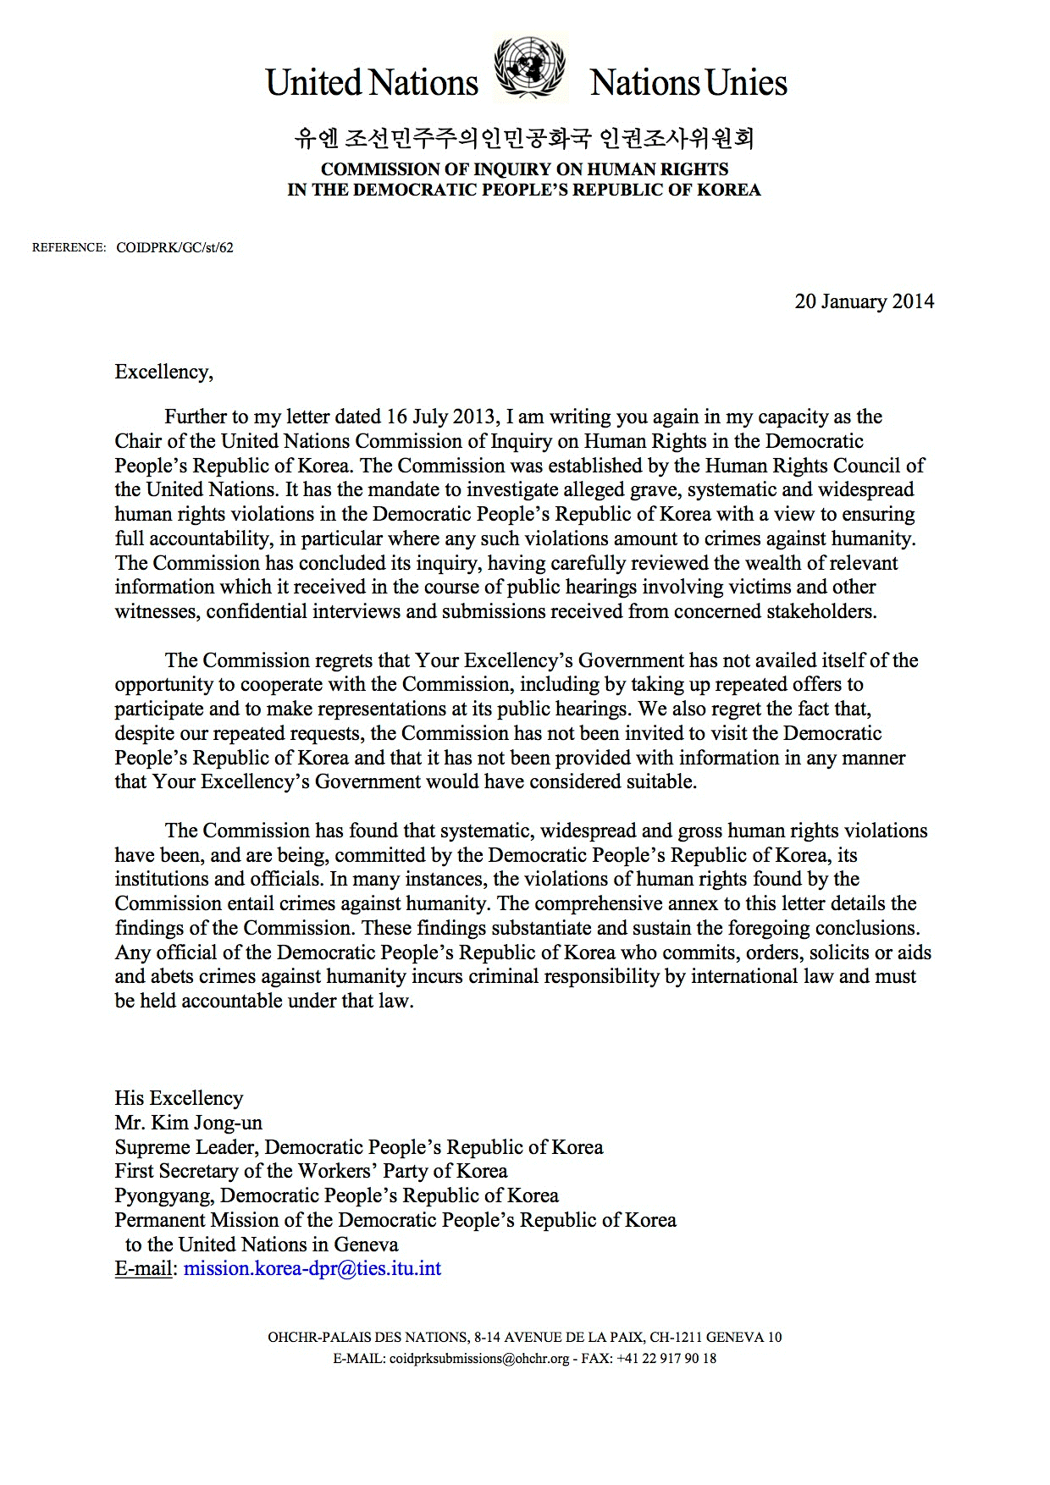
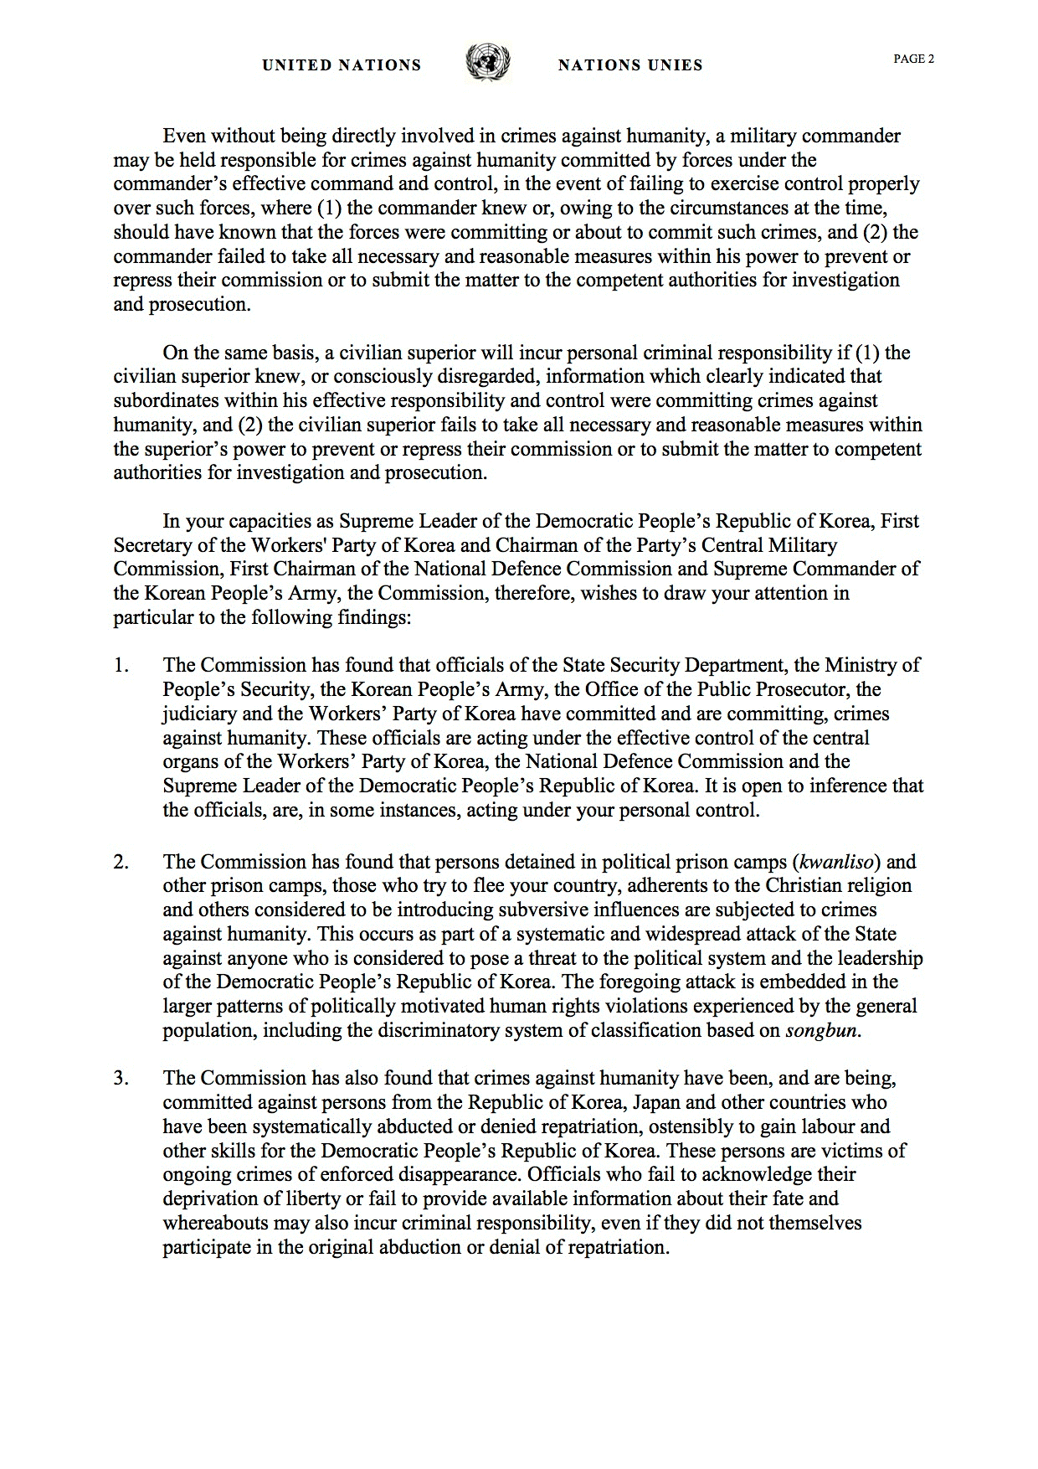
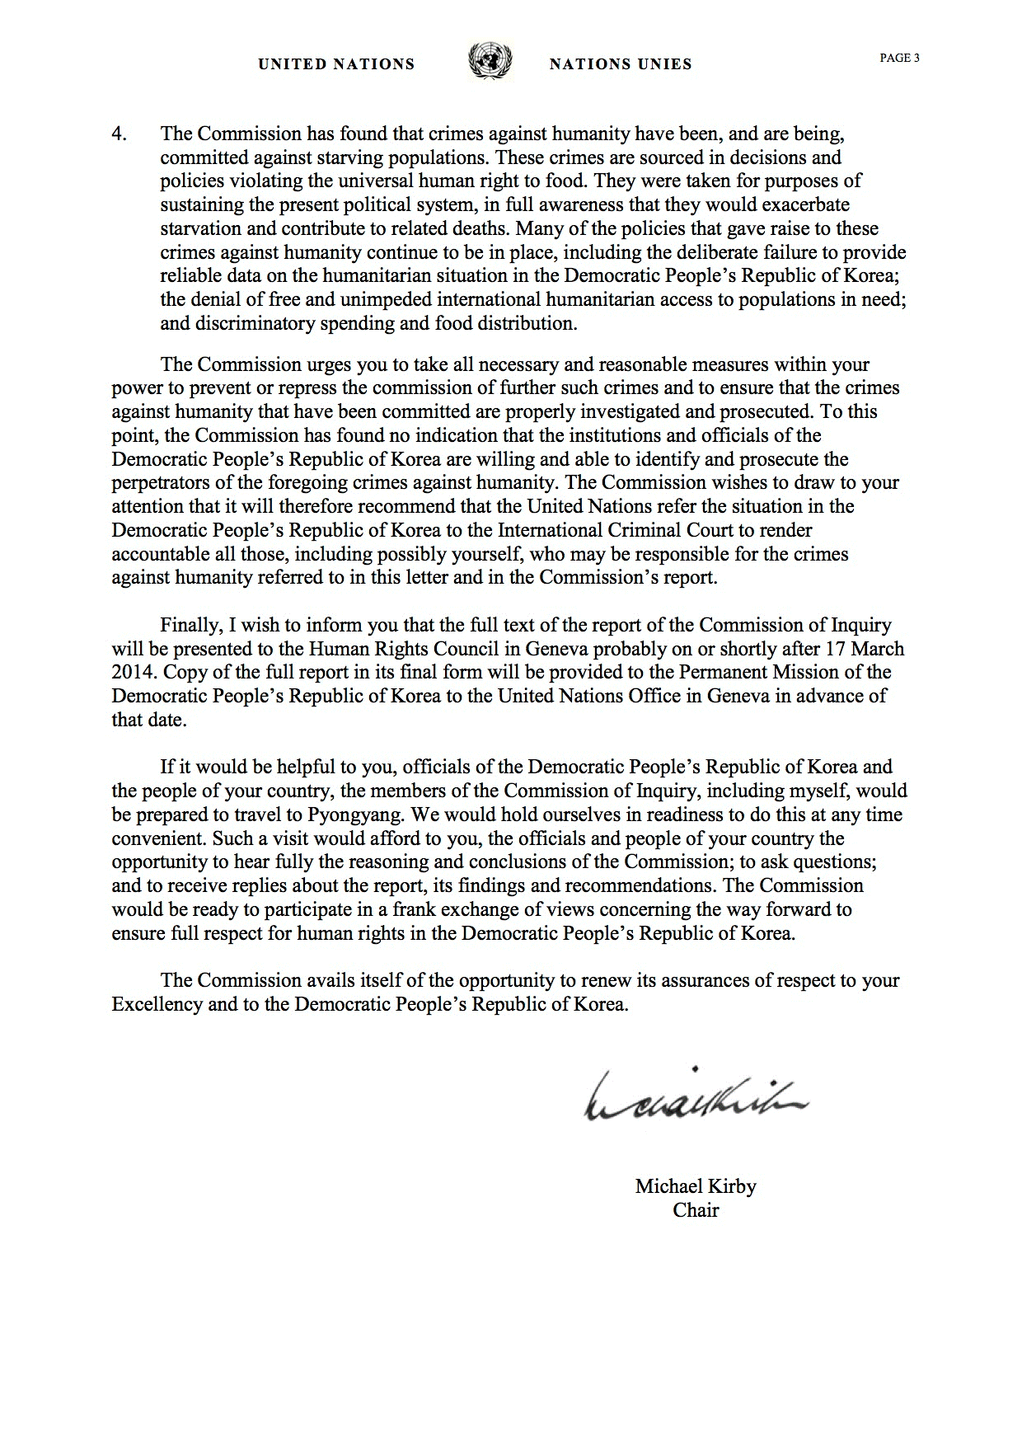
Annex II
[English only]
Correspondence with China
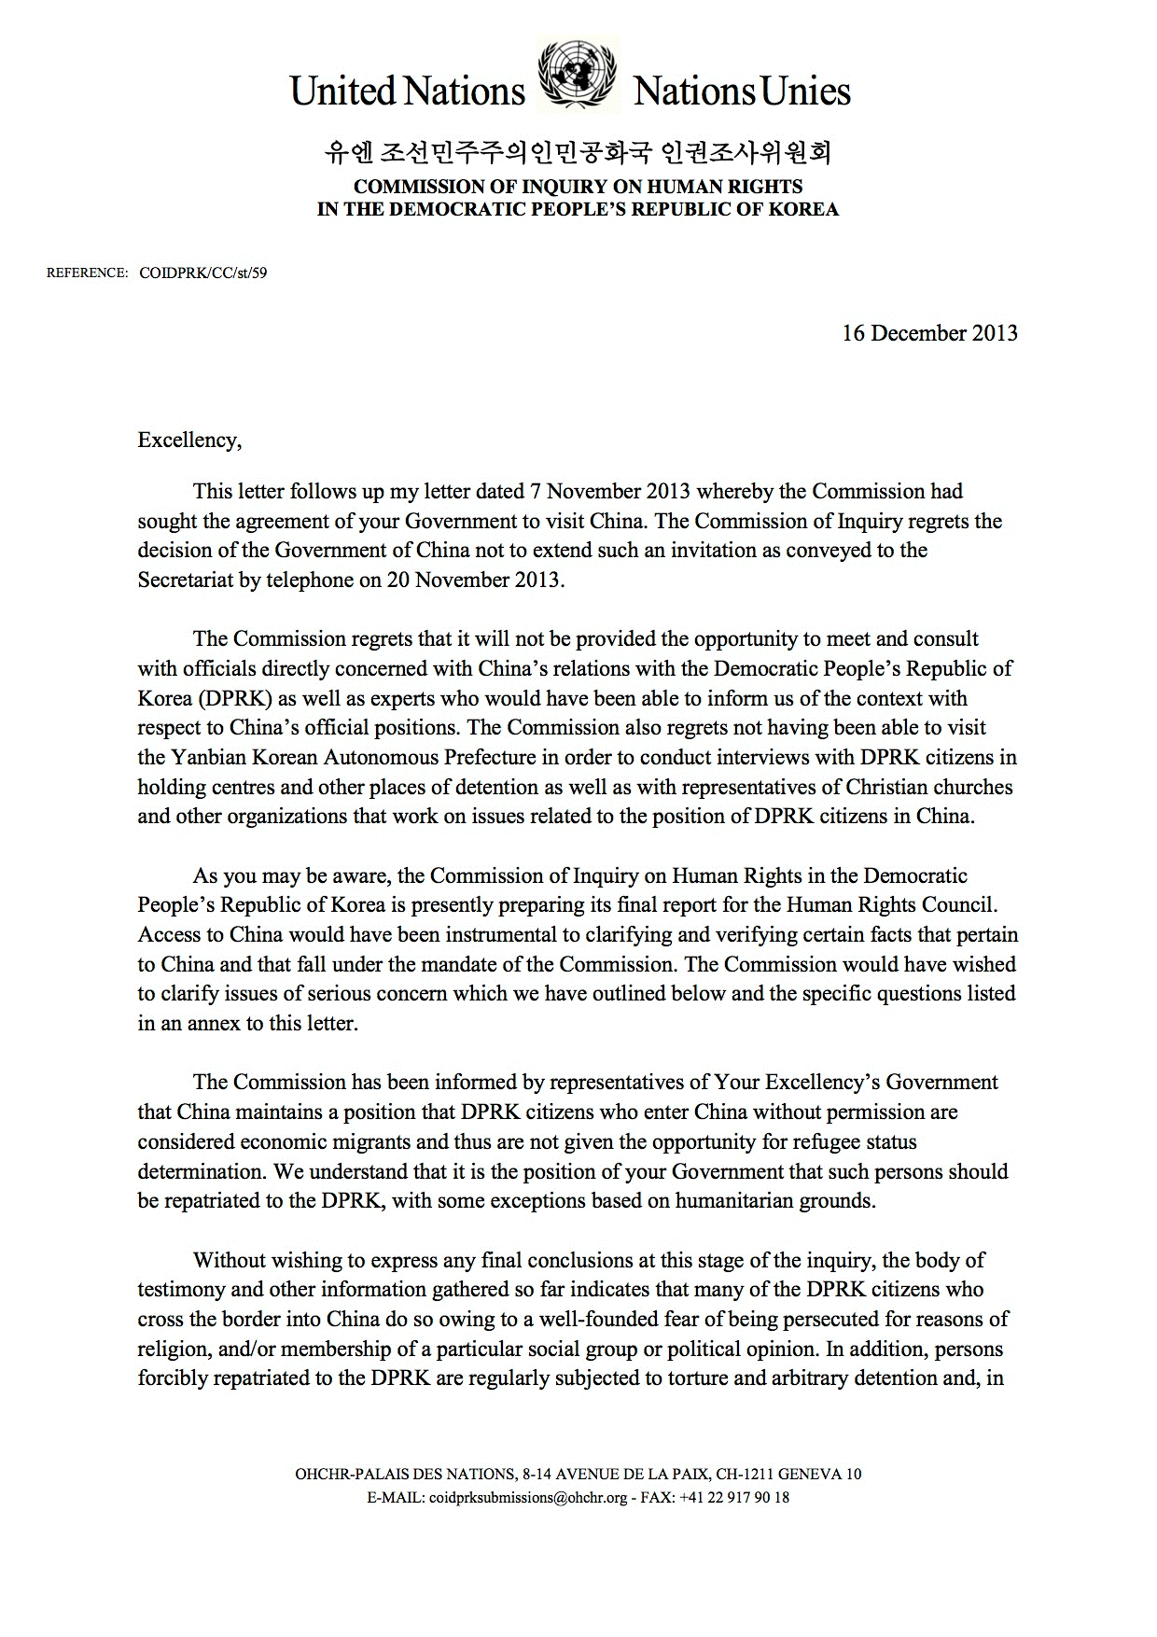
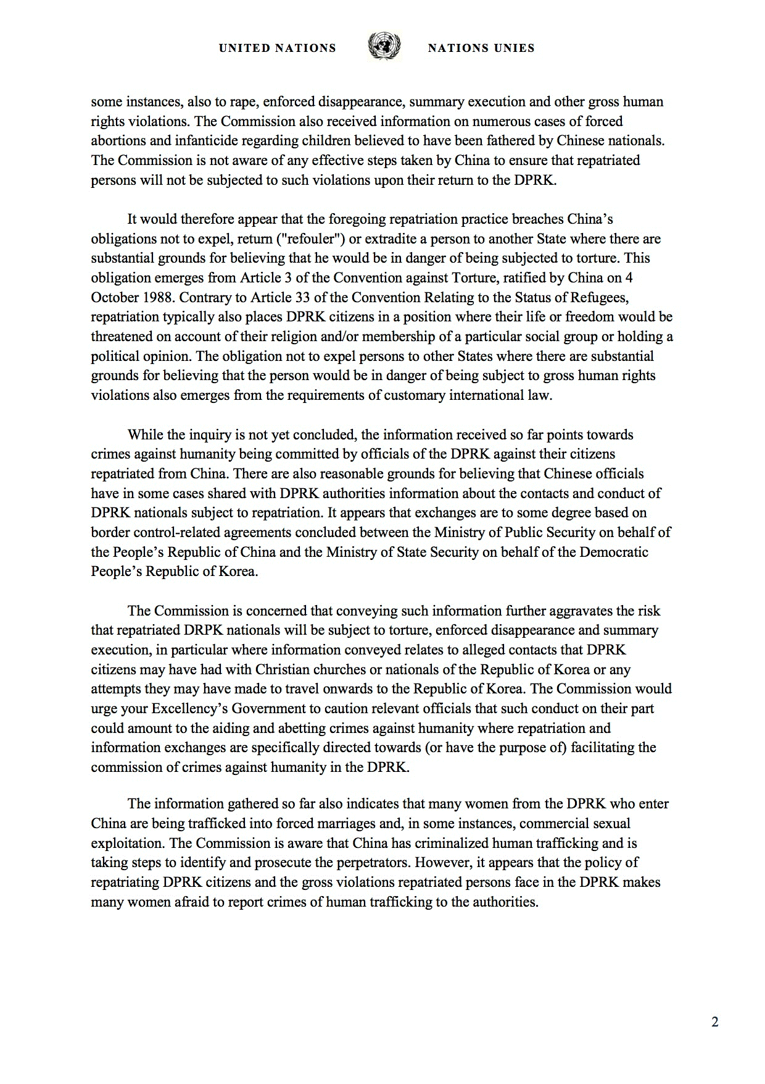
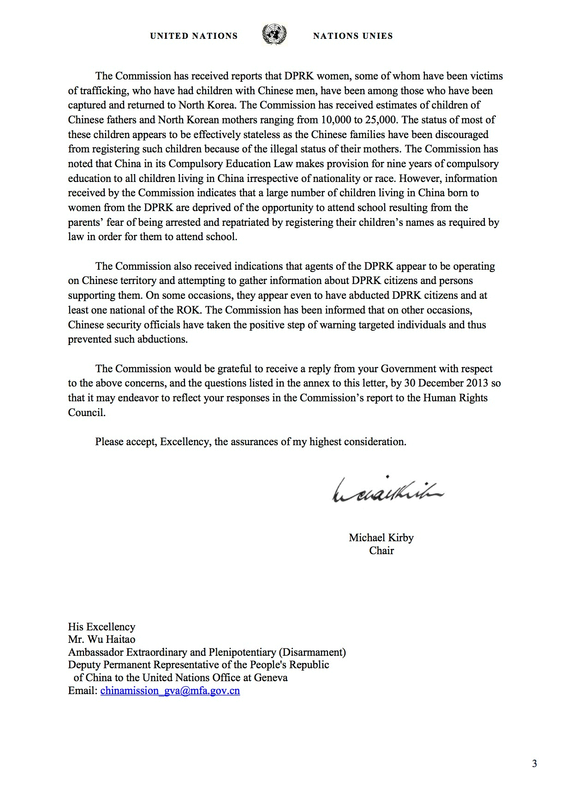
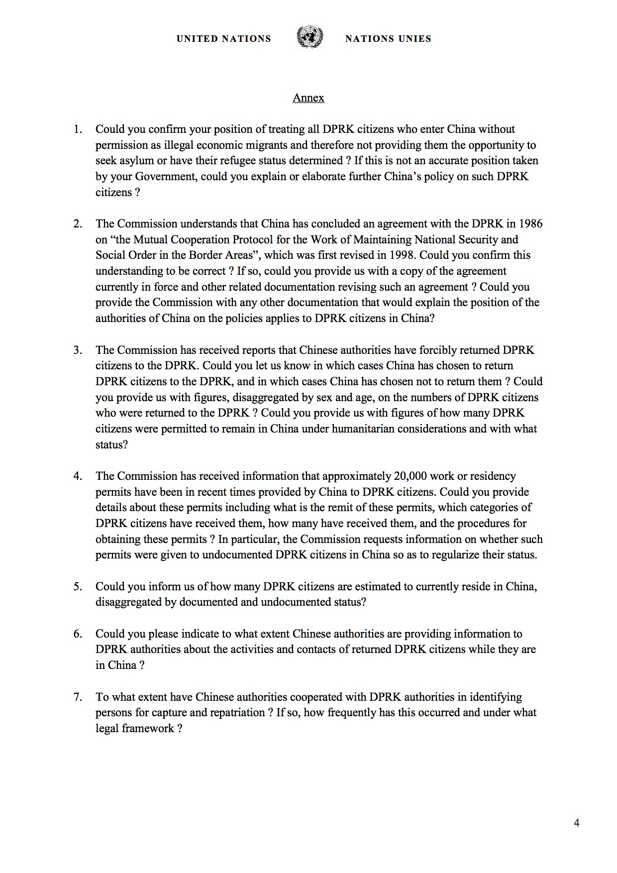
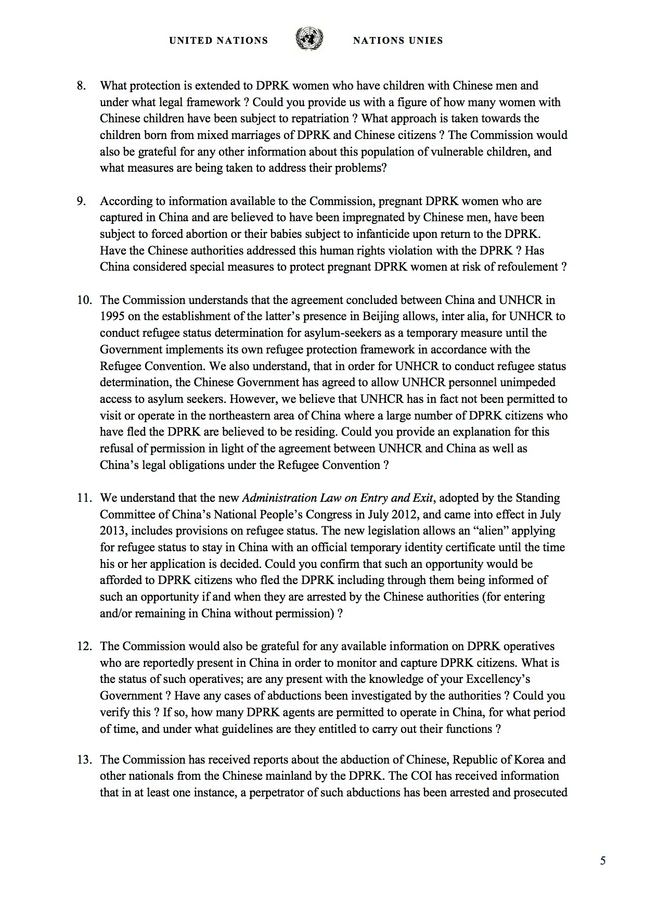
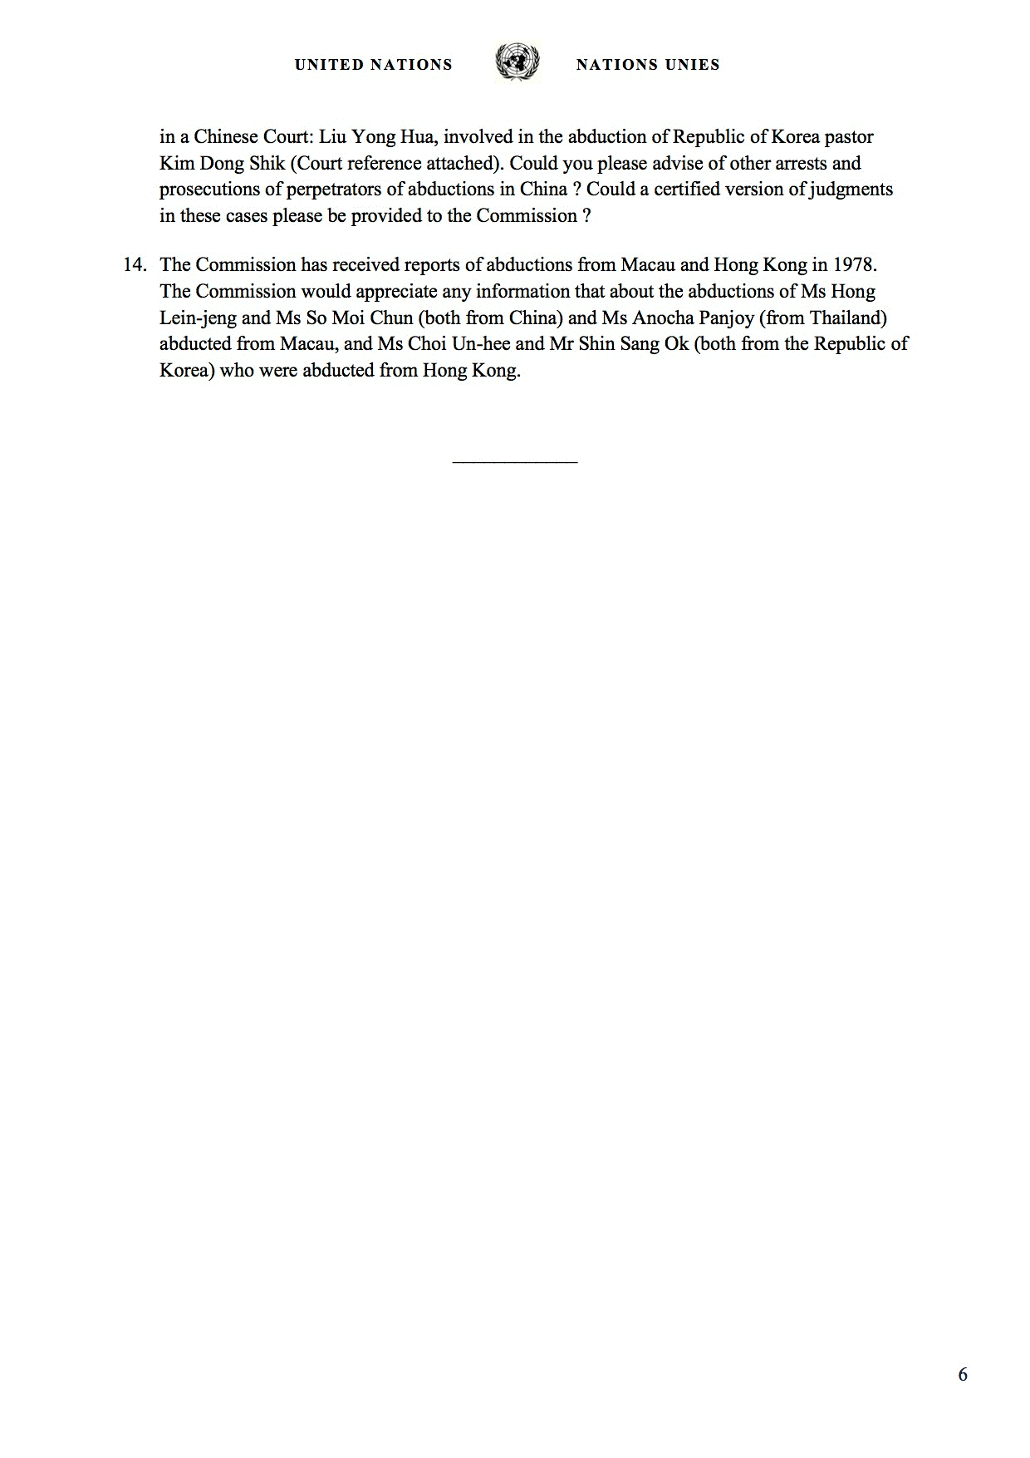
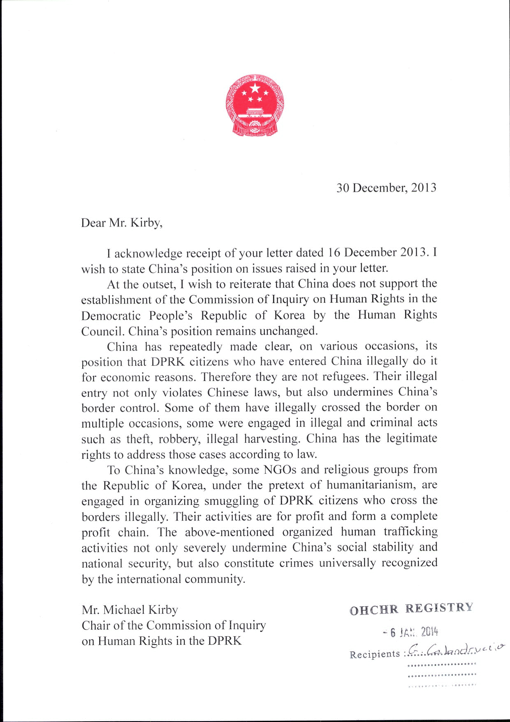
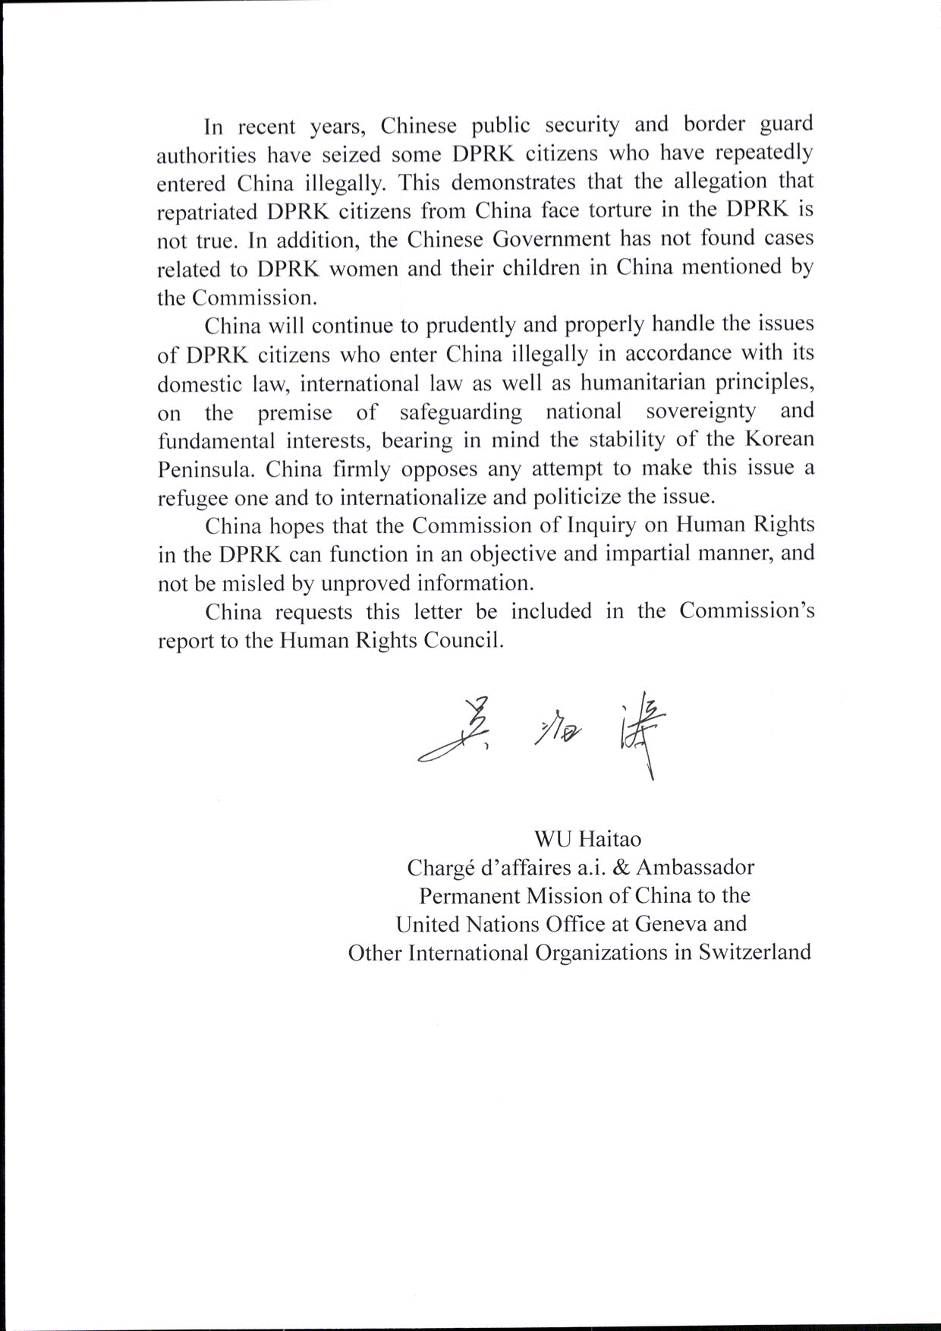
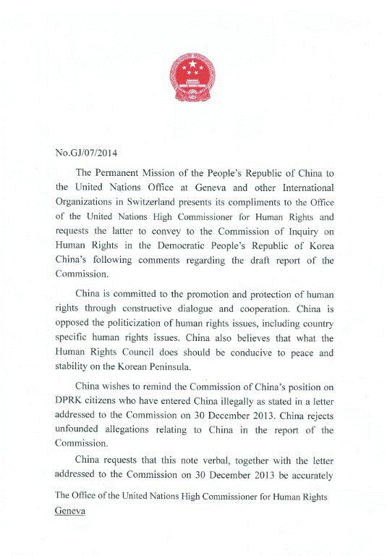
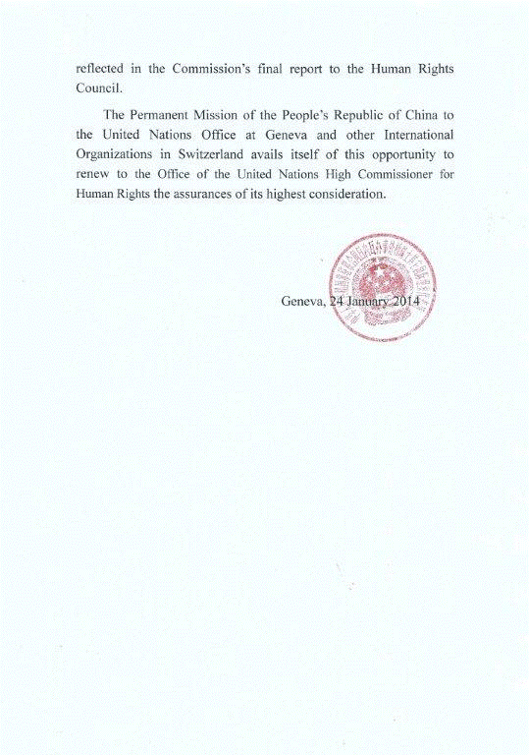

* * 本报告附件不译，原文照发。
* ** 关于调查委员会的详细调查结果，见文件A/HRC/25/CRP.1。
? 关于任务的更详细说明和委员会工作方法，见 A/HRC/25/CRP.1, 第二节。
? A/HRC/22/57。
? 所有公开作证的录像和笔录均可见于调查委员会的网站www.ohchr.org/EN/HRBodies/ HRC/CoIDPRK.
? 另见A/HRC/25/CRP.1, 第四节。
? 见, 同上, 第三节。
? 另见A/HRC/25/CRP.1, 第五节。

